《环保技术与设备》复习资料
- 填空题
1、我国标准化法实施的分类方法中，根据适用范围分为 ， ， 和 四类。
2、在环保设备设计中，材料的选择应首先从 和 及 等多方面综合考虑。
3、电解气浮是在 的作用下，采用 直接电解废水，正负两极产生 的微细气泡，将废水中颗粒状污染物带至水面进行分离的一种技术。
4、由于碳引起了铁内部组织的变化，从而引起碳钢的力学性能的相应改变。碳钢的基本组织包括： 、 、 、 、 、 。
5、金属在各种环境条件下，因腐蚀而受到的损伤或破坏的形态是多种多样；按照金属腐蚀破坏的形态可分为 和 。
二、名词解释
1、疲劳强度——
2、标准——
3、生化法废水处理设备——
4、点腐蚀——
三、不定项选择题
1、常见的高分子材料中PE指的是（ ）
A、酚醛树脂 B、聚丙烯 C、聚乙烯 D、环氧树脂
2、普通生物滤池与塔式生物滤池性能比较，下列选项中描述正确的有（ ）
A、塔式生物滤池的有机负荷比普通生物滤池高 B、塔式生物滤池的比表面积比普通生物滤池大
C、普通生物滤池比塔式生物滤池孔隙率大 D、普通生物滤池的微生物种属比塔式生物滤池相对较少
3、关于平流式沉沙池和曝气沉沙池特点，以下说法正确的是（ ）
A、平流式沉沙池的沉砂中比曝气沉沙池的沉砂含有机物的量低
B、曝气沉沙池具有预曝气、脱臭、防止污水厌氧分解
C、平流式沉沙池对被有机物包覆的砂粒，截留效果也不佳
D、曝气沉沙池有除泡作用以及加速污水中油类的分离等作用
4、电化学腐蚀是由于存在电位差造成的，金属材料中铁的电极电位要比金（ ）
A、低 B、高 C、相等 D、可低可高
5、生物转盘的盘片可用以下哪些材料制成（ ）
A、PE B、PVC C、PS D、玻璃钢 E、木板片
四、简答题
1、氧化沟生物处理单元的污水处理工流程极其特征？
2、竖流式沉淀池的工作原理。
3、通用设备的选用原则。
- 设计与计算题

1、某城市污水排放量为10000m³/d，悬浮物浓度C₀为250mg/L。试设计一平流式沉淀池，使处理后污水中悬浮物浓度不超过50 mg/L，污泥含水率为97%，通过试验得到如下图的沉淀曲线。
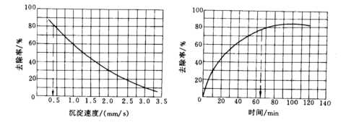
沉淀曲线
2、某城市废水处理厂最大设计流量为50000m³/d，曝气池回流污泥比为0.5，水温为20℃。试计算周边进、出水的向心辐流式沉淀池。

《环保技术与设备》复习资料答案
一、填空题
1、我国标准化法实施的分类方法中，根据适用范围分为国家标准，行业标准，地方标准和企业标准四类。
2、在环保设备设计中，材料的选择应首先从强度 弹性和塑性 抗冲击韧性及冷弯性能等多方面综合考虑。
3、电解气浮是在直流电的作用下，采用不溶性的阳极和阴极直接电解废水，正负两极产生氢和氧的微细气泡，将废水中颗粒状污染物带至水面进行分离的一种技术。
4、由于碳引起了铁内部组织的变化，从而引起碳钢的力学性能的相应改变。碳钢的基本组织包括：铁素体、奥氏体 、渗碳体、 珠光体、莱氏体、马氏体。
5、金属在各种环境条件下，因腐蚀而受到的损伤或破坏的形态是多种多样；按照金属腐蚀破坏的形态可分为全面腐蚀和局部腐蚀。
二、名词解释
1、疲劳强度——在交变应力作用下， 虽然零件所承受的应力低于材料的屈服点 ，但经过较长时间的工作而产生裂纹或突然发生完全断裂的过程称为材料的疲劳。
2、标准——为在一定的范围内获得最佳秩序，对活动或其结果规定共同的和重复使用的规则、导则或特性的文件，称为标准。
3、生化法废水处理设备——能够提供有利于微生物生长、繁殖的环境，使微生物大量增殖，以提高微生物氧化、分解有机物的能力的设备。
4、点腐蚀—— 点腐蚀是钝性金属在含有活性离子的介质中发生的一种局部腐蚀 。在金属表面局部地区出现向深处发展的腐蚀小孔 ，而其余地区不被腐蚀或者只有很轻微的腐蚀 ，这种腐蚀形态称为点腐蚀或小孔腐蚀 简称点蚀或孔蚀。
三、不定项选择题
1、常见的高分子材料中PE指的是（C）
A、酚醛树脂 B、聚丙烯 C、聚乙烯 D、环氧树脂
2、普通生物滤池与塔式生物滤池性能比较，下列选项中描述正确的有（ABD）
A、塔式生物滤池的有机负荷比普通生物滤池高 B、塔式生物滤池的比表面积比普通生物滤池大
C、普通生物滤池比塔式生物滤池孔隙率大 D、普通生物滤池的微生物种属比塔式生物滤池相对较少
3、关于平流式沉沙池和曝气沉沙池特点，以下说法正确的是（BCD）
A、平流式沉沙池的沉砂中比曝气沉沙池的沉砂含有机物的量低
B、曝气沉沙池具有预曝气、脱臭、防止污水厌氧分解
C、平流式沉沙池对被有机物包覆的砂粒，截留效果也不佳
D、曝气沉沙池有除泡作用以及加速污水中油类的分离等作用
4、电化学腐蚀是由于存在电位差造成的，金属材料中铁的电极电位要比金（A）
A、低 B、高 C、相等 D、可低可高
5、生物转盘的盘片可用以下哪些材料制成（ABCD）
A、PE B、PVC C、PS D、玻璃钢 E、木板片
四、简答题
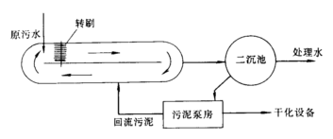
1、氧化沟生物处理单元的污水处理工流程极其特征？

氧化沟的特征为：①呈环状沟渠，平面
多为椭圆形或圆形，总长为几十米至百米以上；②沟深取决于曝气装置，一般为2～6m；③流态特性介于完全混合和推流之间。

2、竖流式沉淀池的工作原理。
在竖流式沉淀池中，污水是从下向上以流速v做竖向流动，废水中的悬浮颗粒有以下三种运动状态：
当u>v时，颗粒将以u-v的差值向下沉淀，颗粒得以去除；
当u=v时，则颗粒处于随遇状态，不下沉也不上升；
当u<v时，颗粒将不能沉淀下来，会被上升水流带走。
当颗粒属于自由沉淀类型时，其沉淀效果（在相同的表面水力负荷条件下）竖流式沉淀池的去除率要比平流式沉淀池低。
当颗粒属于絮凝沉淀类型时，由于在池中的流动存在着各自相反的状态，就会出现上升着的颗粒与下降着的颗粒，上升颗粒与上升颗粒之间、下沉颗粒与下沉颗粒之间的相互接触、碰撞，致使颗粒的直径逐渐增大，有利于颗粒的沉淀。 沉速等于水流上升速度的颗粒将在池中形成一悬浮层，对上升的小颗粒起拦截和过滤作用，因而沉淀效率比平流式沉淀池更高。
3、通用设备的选用原则。
①合理性 即选择的设备必须满足处理工艺的要求 既与工艺流程 处理规模 操作条件控制水平相适应 又能充分发挥设备的作用。
②先进性 设备的运行可靠性 自控水平 处理能力 处理效率要尽量达到先进水平 同时还要注意能尽量满足今后处理装置扩建或改建的要求。
③安全性 要求安全可靠 操作稳定 有缓冲能力 无事故隐患 对工艺 建筑物 地基厂房等无过多的苛刻要求 操作时劳动强度小等。
④经济性 设备应具有合理的性价比 易于维修 更新 尽量减少特殊维护要求 设备的运行费用要尽量低 但是不能片面地考虑设备的购置费用 而应该全面考虑设备的生命周期费用 即从购置费用 运行费用 维修费用 管理费用直至最终的拆除费用等做全面的平衡 在很多情况下 性能优良而价格较昂贵的设备往往比价格便宜而性能差的设备具有更好的经济性。
总之， 要综合考虑以上的原则 审慎地研究对比 选择最合理的通用设备 同时注意通用设备的更新换代。
- 设计与计算题

1、某城市污水排放量为10000m³/d，悬浮物浓度C₀为250mg/L。试设计一平流式沉淀池，使处理后污水中悬浮物浓度不超过50 mg/L，污泥含水率为97%，通过试验得到如下图的沉淀曲线。
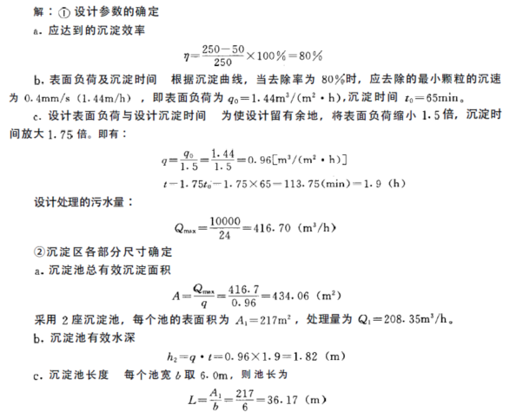
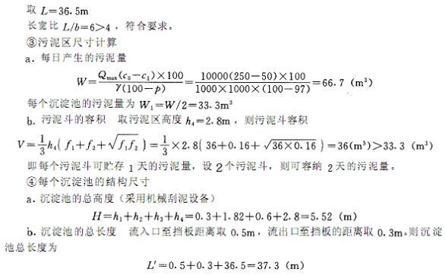

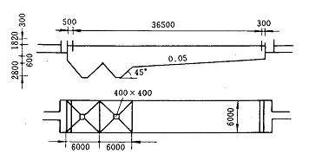

2、某城市废水处理厂最大设计流量为50000m³/d，曝气池回流污泥比为0.5，水温为20℃。试计算周边进、出水的向心辐流式沉淀池。
